Functioneel Ontwerp

 |

2022

Naam: Kimberly Njio

Cohort: 2023

Versie: v1.0

Datum: 09-11-2023

# Inhoud

Inhoud 2

1. Inleiding 2

2. Onderzoek naar het portfolio 3

2.1. mattfarley 4

www.onyedika.xyz 4

www.onyedika.xyz 5

2.2. cydstumpel.nl 6

2.3. brittanychiang.com 6

2.4. olaolu.dev 7

3. Sitemap 8

4. Wireframe 8

4.1. Home 8

4.2. [Over mij] 9

4.3. Projecten 9

4.4. [Contact] 9

10

5. Kleurenschema 10

6. Webtyppgrafie 18

Het is makkelijker om 1 soort lettertype te hebben. En het leest voor mijn gevoel fijner ne het ziet er beter uit. 18

7. Teksten voor in het portfolio 18

8. Mockup 21

# Inleiding

Schrijf hier de inleiding.

Mijn naam is Kimberly Njio, ik ben 17 jaar en volg de opleiding tot software developer op het mbo. Ik ben bezig met het maken van een portfolio. Ik onderzoek wat ik wel en niet wil opnemen in mijn portfolio. Hierbij kijk ik naar hoe ik informatie wil weergeven, welk lettertype ik wil gebruiken, welk kleurenschema ik wil toepassen en wat voor tekst ik in mijn portfolio wil plaatsen. Door dit onderzoek hoop ik het ontwerpproces te versnellen en heb ik al een idee hoe alles eruit zal komen te zien.

# Onderzoek naar het portfolio

[**mattfarley**](https://mattfarley.ca/)

|  |
| --- |
| **Afbeelding** |
|  |
| **Onderbouwing** |
| (main) Ik vind het mooi hoe hij zijn projecten op de site toont en wanneer je erover heen hovert, dan zie je tekst staan. Het is ook mooi dat hij een plaatje heeft, dat maakt de site minder leeg en kleurrijker. Ook zijn de projecten mooi centraal op de site gezet. |

## [**mattfarley**](https://mattfarley.ca/)

|  |
| --- |
| **Afbeelding** |
|  |
| **Onderbouwing** |
| (footer) Ik vind de footer er mooi uitzien. De social media staan netje bij elkaar. Ik vind het mooi dat het design in een cirkel is en je kan onderaan zien wie de site heeft gemaakt. Ik zou de Footer wel iets kleiner maken, tenzij ik meer informatie kwijt zou moeten. Dan zou ik een verticale list maken in plaats van een horizontale |

## [**www.onyedika.xyz**](https://www.onyedika.xyz/)

|  |
| --- |
| **Afbeelding** |
|  |
| **Onderbouwing** |
| (Main)Ik vindt het mooi dat je naar links en rechts kan gaan en projecten en plaatjes ziet. Het ziet er mooi en professioneel uit. |

## [**www.onyedika.xyz**](https://www.onyedika.xyz/)

|  |
| --- |
| **Afbeelding** |
|  |
| **Onderbouwing** |
| (main)Dit is ook mooi. Het is netjes en het vult de site, waaroor het er niet leeg uit ziet. Het uiterlijk ziet er technisch uit en ik vind dat zoals ik al zei mooi.:) |

(nav)[**adhamdannaway.com**](https://www.adhamdannaway.com/) (proces bar?idk hoe je het noemt) [**dejan.works/work/eduplay/**](https://www.dejan.works/work/eduplay/)

|  |
| --- |
| **Afbeelding** |
|  |
| **Onderbouwing** |
| (header)Het is leuk om te zien, hoever je bent voordat je alle informatie bijvoorbeeld hebt gelezen, maar ik zou de proces bar groter maken, want je ziet het niet heel duidelijk.  (header)Navbar  Ik vindt het mooi dat alle pages die je aanmaakt duidelijk zijn te lezen in de navbar. Ik zou het ook centraal zetten en social media gaat in footer, wwant anders is de nav te druk. |

## [**cydstumpel.nl**](https://cydstumpel.nl/)

|  |
| --- |
| **Afbeelding** |
|  |
| **Onderbouwing** |
| (Main)Ik vind het mooi, dat wanneer je op de site naar benden scrolt dat je projecten meedraaien. Wanneer je eroverheen hovert met je muis, kan je zien wat het is. Het is uniek en professioneel.  (alles) Wat ik ook leuk vind is dat je de thema kan aanpassen. Wanneer je links onder klikt op de zon/maan icoon, dan verandert de achtergrond van een soort donkergrijze kleur naar een witte en andersom. |

## [**brittanychiang.com**](https://brittanychiang.com/)

|  |
| --- |
| **Afbeelding** |
|  |
| **Onderbouwing** |
| Wanneer je met je muis over de achtergrond hovert, wordt het daar lichter. Het is een mooi effect.  Links zie je soort kopjes van de tekst en wanneer je naar boven of beneden scrolt, dan zie je bij welke tekst je ongeveer bent. Je kan ook op de tussenkopjes/titels klikken en dan kan je zonder zelf daarnaartoe scrollen, dat stukje tekst bekijken. |

## [olaolu.dev](https://olaolu.dev/)

|  |
| --- |
| **Afbeelding** |
|  |
| **Onderbouwing** |
| Die bolletjes houden in waar je op de site bent. Wanneer je naar boven of naar beneden scrolt, ga je je scherm grootte naar boven of naar beneden. Het ziet er netjes uit. |

# Sitemap

[ SITEMAP= <https://www.gloomaps.com/ephk2FTcrp>]

Simpel zoals het hoort.

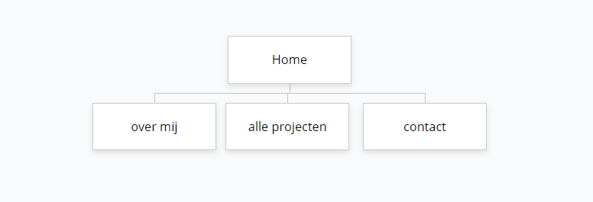

# Wireframe

Plak hier alle wireframes.

Geef elke wireframe een titel.

[wireframe.pptx](https://studentrocmondriaan-my.sharepoint.com/:p:/r/personal/302767830_student_rocmondriaan_nl/Documents/wireframe.pptx?d=w776d339eab894bed9d3fdd3da971e12a&csf=1&web=1&e=iBZjph)

## 4.1. Home

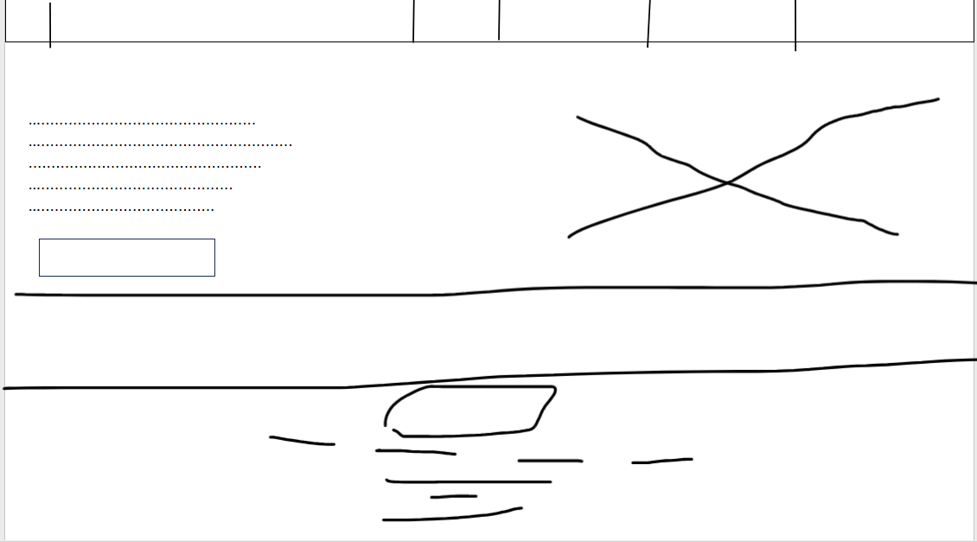

Bij de homepagina is er wat informatie over mij te lezen en zie je een paatje van mij. In de header en footer zie je een plaatje en linkjes om naar een andere pagina te komen. Ook zie je onder de tekst een knop, zodat je meer over mij te weten kan komen. In de footer heb ik een quote staan. (De header en footer zijn bij elke pagina hetzelfde.

## 4.2. [Over mij]

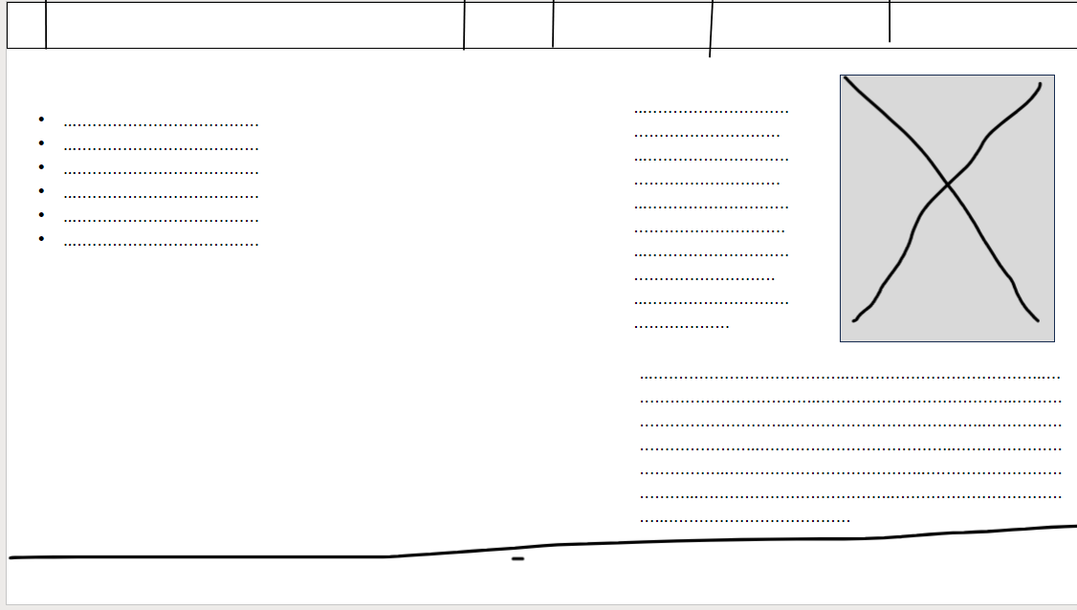

Hier kan je allerlei informatie lezen. Je leest over hobby's, diploma's, certificaten, werkervaring, ambities en talen die ik spreek.

## 4.3. Projecten

## 

Hier kan je Bekijken en lezen welke projecten ik heb gemaakt, of ik alleen of samen heb gewerkt en welke programeer talen ik heb gebruikt.

## 4.4. [Contact]

## 

Bij contact kan je zien waar je met mij contact op kan nemen.

## 

# Kleurenschema

Maak een tabel met het kleurenschema.

Onderbouw waarom je de kleuren hebt gekozen en hoe je de kleuren wilt gebruiken. Denk hierbij ook aan de accentkleuren.

**Ik heb gekozen om met deze kleurenschema te beginnen, wanneer je op mijn site bent. Wanneer je zin hebt om een andere thema te gebruiken, is dat ook mogelijk.**

**1**

**Ik ben op de kleur gekomen via** [**https://visme.co/blog/website-color-schemes/**](https://visme.co/blog/website-color-schemes/) **en ik vindt het er goed uitzien. Het is simpel en mysterieus en machtig.**

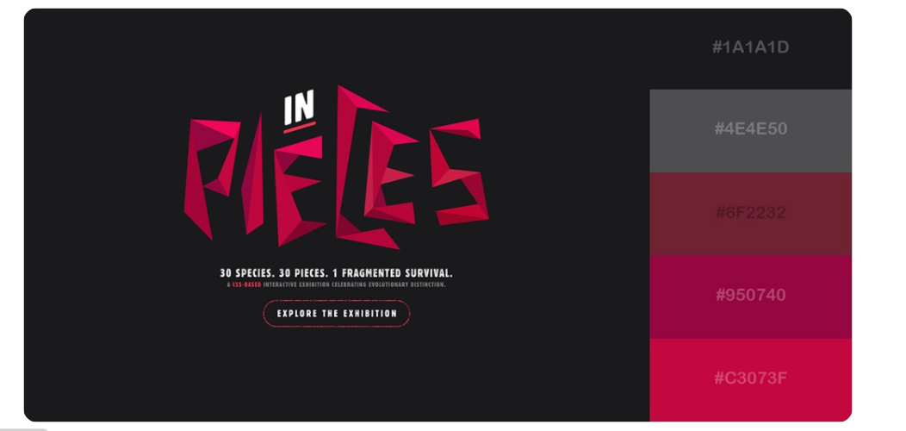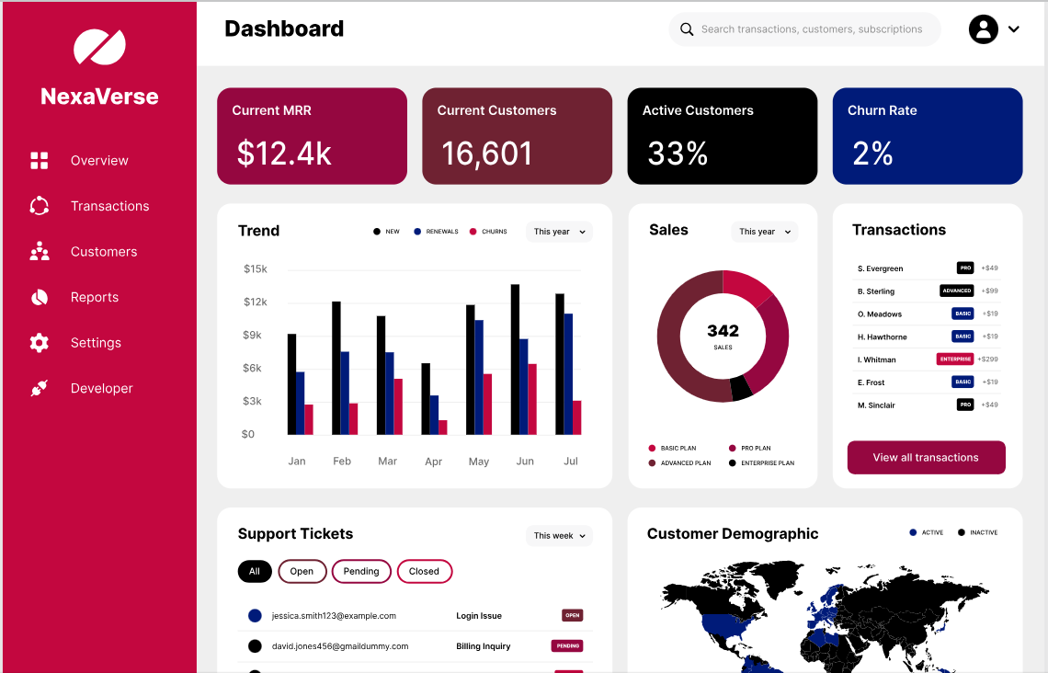

Ik heb de grijs aangepast met navy blauw.

KLEUREN:

* #C3073F rood
* #950740 rood/roze
* #6f2232 maroon-ish
* #001B79 navy blauw?
* #1A1A1D zwart

tekst maroon-ish, navy blauw en zwart.

**2**

**Ik ben op de kleur gekomen via** [**https://visme.co/blog/website-color-schemes/**](https://visme.co/blog/website-color-schemes/) **en ik vind dit er ook goed uitzien. Bij de kleuren staat er een bepaalde betekenis bij en ik vond blauw het er beste bij passen. Blauw is veilig, betrouwbaar(heid) en zakelijk en dat vond ik er wel goed bij passen. Grijs is ook veilig en betrouwbaar en daarom past het goed bij elkaar en past het goed bij mijn site.**

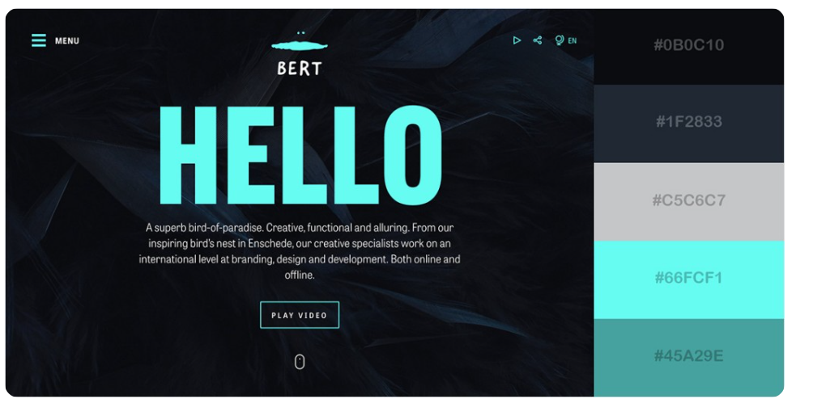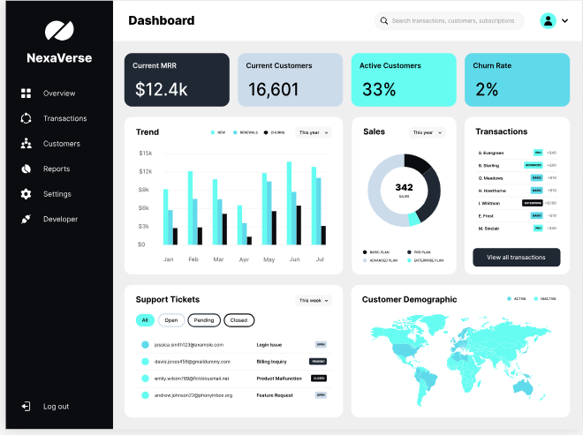

KLEUREN:

* #0B0C10 bijna zwart
* #1F2833zwart-grijs
* #CCDBEA blauw-grijs?
* #66FCF1 cyan?
* #5FDAEA nog n blauw

3

Ik ben op de kleur gekomen via <https://visme.co/blog/website-color-schemes/> en ik vindt dit er ook goed uitzien**.** Paars staat voor onder andere bewust en kwaliteit. Roze staat voor warmte en gevoeligheid en het past goed bij paars.

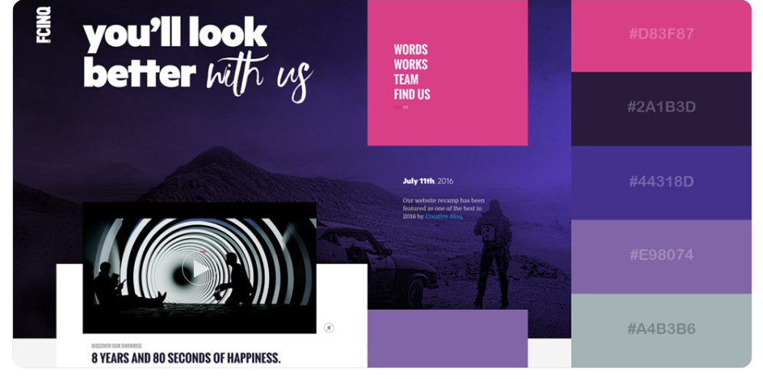

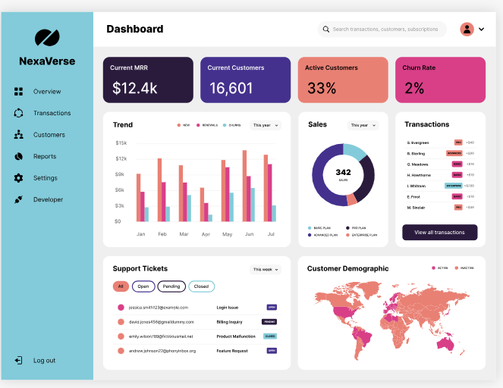

KLEUREN:

* #D83F87 roze
* #2A1B3D
* #44318D purple
* #E98074 Mud puple
* #83CBDA

4

**Ik ben op de kleur gekomen via** [**https://visme.co/blog/website-color-schemes/**](https://visme.co/blog/website-color-schemes/) **en ik vindt dit er ook goed uitzien. Bij de kleuren staat er een bepaalde betekenis bij en ik vond blauw het er beste bij passen. Blauw is veilig, betrouwbaar(heid) en zakelijk en dat vond ik er wel goed bij passen. Paars staat voor bewust en kwaliteit.** **Het geeft mij een schoon en fris gevoel.**

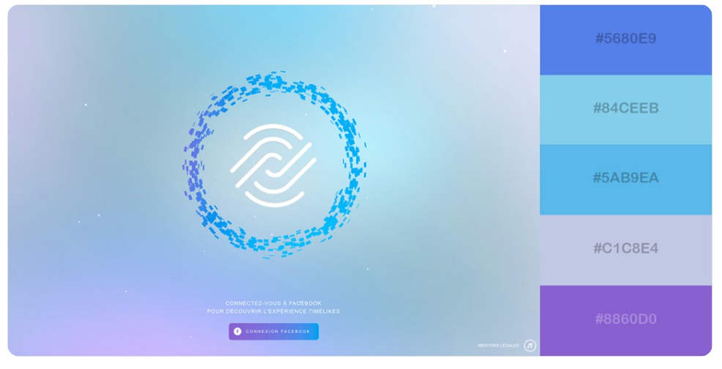

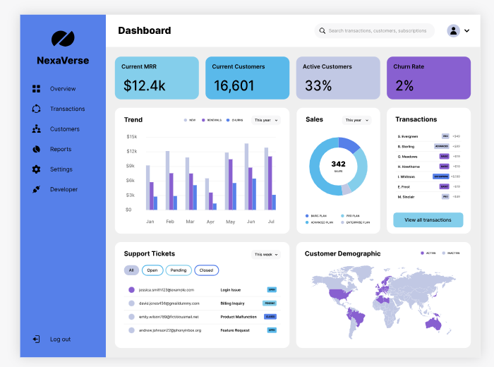

KLEUREN:

* #5680E9
* #84CEEB
* #5AB9EA
* #C1C8E4
* #8860D0

5 (net zoals 2)

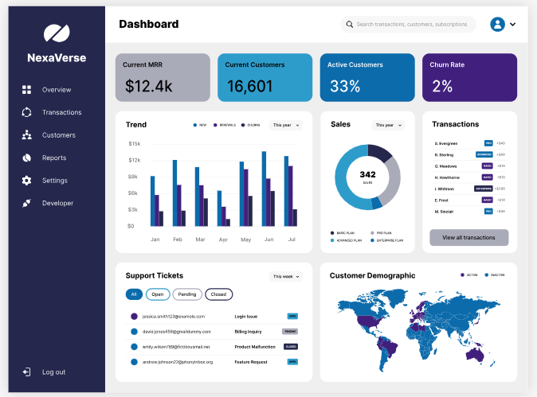

KLEUREN:

* #25274D
* #AAABB8
* #2E9CCA
* #0C6BAB
* #41207D

6 (net zoals 2)

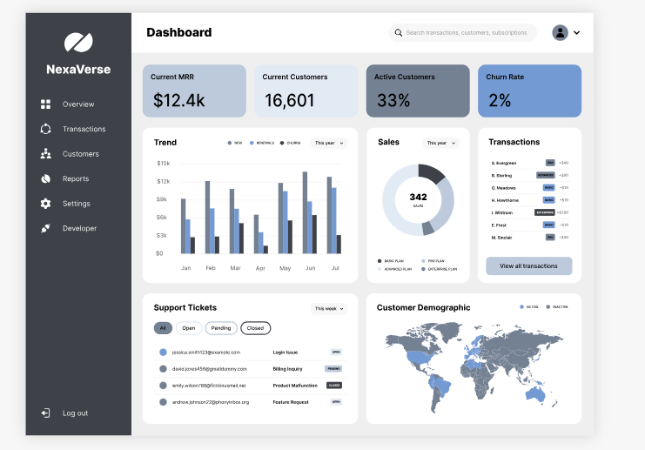

KLEUREN:

* #3E4147
* #BCCADB
* #E2EAF4
* #748193
* #749AD3

7(net zoals 2)

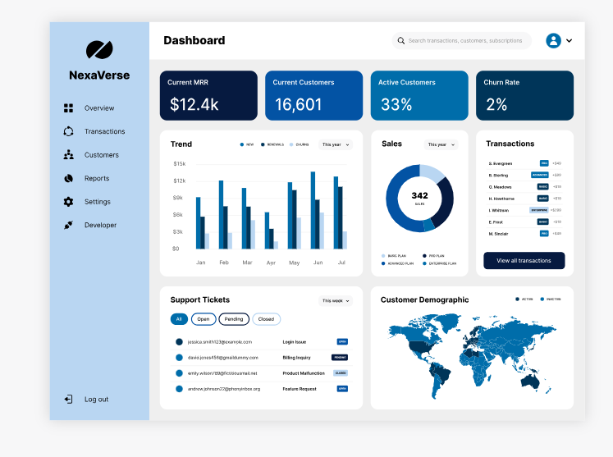

Kleuren:

* #B9D6F2
* #061A40
* #0353A4
* #006DAA
* #003559

# Webtyppgrafie

|  |  |  |
| --- | --- | --- |
| **Lettertype** | **Font-size** | **Element** |
| **Vul hier de naam van de lettertype in** | **Vul hier de lettergrootte in** | **Vul hier in op welke elementen je deze lettertype en grootte gaat toepassen.** |
| [**Merriweather**](https://fonts.google.com/specimen/Merriweather?stroke=Serif) | Light 300? | **Op alle tekst soorten** |
| **…** | **…** | **…** |

# Het is makkelijker om 1 soort lettertype te hebben. En het leest voor mijn gevoel fijner ne het ziet er beter uit.

# Teksten voor in het portfolio

Schrijf hier alle teksten voor je portfolio. Probeer in grote lijnen alle teksten uit te schrijven.

Schrijf de titel van de pagina met daaronder de tekst van de pagina.

Home

Ik ben Kimberly en ik ben 17 jaar oud en ik ben een student bij ROC Mondriaan. Ik zit in mijn eerste jaar van de opleiding Software Development. Ik hou van Programmeren, gamen en hockey. Ik kan goed luisteren, ik denk mee en ik ben rustig. Mijn ambitie is om alleen of in een team goed te kunnen programmeren, waar ik plezier bij heb.

Hier kan je alle informatie over mij, mijn projecten en contact vinden.

Over mij

(Naar mate ik ouder word, heb ik meer tekst om in mijn pofo te plakken en dan haal ik interesses weg)

Werk ervaring

Ik heb stagegelopen bij La Place. Ook heb ik een aantal keer folders bezorgd voor mijn vriendin. Op de middelbare school was ik een jaar lang steward. In de technische gebied heb ik nog geen werk ervaring.

Opleiding en Certificaten

Ik heb mijn vmbo theoretische leerweg diploma behaald. Daarnaast heb ik mijn A, B en C zwemdiploma's behaald en ook mijn scheidsrechters diploma behaald. Momenteel ben ik bezig met de opleiding Software Development en leer ik HTML, CSS en Javascript.

Ambities

Zelf weet ik nog niet precies wat ik wil gaan doen. Ik weet wel dat ik goed wil zijn in mijn werk en wil blijven leren, zodat ik mijn expertise kan uitbreiden en op de hoogte kan blijven van de nieuwste ontwikkelingen. Ook wil ik een gezonde balans tussen werk en mijn privéleven hebben.

Talen

Ik kan Nederlands spreken, lezen en verstaan. Ook kan ik Engels spreken, lezen en verstaan.

Interesses

Ik heb veel hobby's. Ik hou van hockey, koken, gamen, muziek luisteren, films/series kijken, praten, tekenen en shoppen.

Ik doe nu al ongeveer 5 jaar aan hockey. Ik hou ervan omdat het een sport is waarbij ik in een gezellig team speel.

Koken doe ik al van jongs af aan. Ik hou ervan om nieuwe dingen te maken en uit te proberen. Als iets de ene keer niet lukt, probeer ik het gewoon de volgende keer opnieuw.

Gamen doe ik al sinds jongs af aan. Ik speel games wanneer ik me verveel. Het is leuk om met vrienden te gamen. Het spelen van games traint eigenlijk je reactievermogen en reflexen.

Muziek luisteren is leuk, omdat het bijvoorbeeld je humeur kan verbeteren. Wanneer ik naar muziek luister, krijg ik energie om dingen te doen. Het kan er ook voor zorgen dat de tijd heel snel gaat.

Tekenen vind ik leuk, omdat ik mijn creativiteit erin kwijt kan. Ik hou er vooral van om dingen na te tekenen met potlood. Zo kan ik dingen opnieuw tekenen totdat ik vind dat het er goed uitziet.

Projecten

Hoger-lager

Met dit project heb ik in een groepje gewerkt, maar de game hebben we zelf gemaakt. Hiervoor hebben we gebruikgemaakt van HTML/CSS en JavaScript.

Escape room

Met dit project heb ik in een groepje gewerkt. Hierbij hebben wij gebruik gemaakt van HTML/CSS en JavaScript.

Build a game (tic tac toe)

Ook hier werkte ik in een groepje. Ieder teamlid maakte een ander spel. Bij het maken van de spellen hebben we HTML/CSS en JavaScript gebruikt.

(Als er een leeg vakje is.)

Momenteel zijn dit mijn projecten. Wanneer er nog meer projecten gemaakt zijn, kan je ze hier vinden.

Contact

Ik ben niet veel actief op Social Media, maar je kan mij wel vinden op:

Email:   Schoolmail:302767830@student.rocmondriaan.nl

Discord:  krontosaurus

Favicon:

<link rel="icon" type="image/png" sizes="16x16" href="/favicons/favicon-16x16.png">

<link rel="icon" type="image/png" sizes="32x32" href="/favicons/favicon-32x32.png">

<link rel="apple-touch-icon" sizes="57x57" href="/favicons/apple-touch-icon-57x57.png">

<link rel="apple-touch-icon" sizes="60x60" href="/favicons/apple-touch-icon-60x60.png">

<link rel="apple-touch-icon" sizes="72x72" href="/favicons/apple-touch-icon-72x72.png">

<link rel="apple-touch-icon" sizes="76x76" href="/favicons/apple-touch-icon-76x76.png">

<link rel="icon" type="image/png" sizes="96x96" href="/favicons/apple-touch-icon-96x96.png">

<link rel="apple-touch-icon" sizes="114x114" href="/favicons/apple-touch-icon-114x114.png">

<link rel="apple-touch-icon" sizes="120x120" href="/favicons/apple-touch-icon-120x120.png">

<link rel="apple-touch-icon" sizes="144x144" href="/favicons/apple-touch-icon-144x144.png">

<link rel="apple-touch-icon" sizes="152x152" href="/favicons/apple-touch-icon-152x152.png">

<link rel="apple-touch-icon" sizes="180x180" href="/favicons/apple-touch-icon-180x180.png">

<link rel="icon" type="image/png" sizes="192x192" href="/favicons/android-icon-192x192.png">

<meta name="msapplication-TileColor" content="#ffffff">

<meta name="theme-color" content="#ffffff">

# [Mockup](https://studentrocmondriaan-my.sharepoint.com/:p:/r/personal/302767830_student_rocmondriaan_nl/Documents/Presentatie.pptx?d=w435ecc9b985b479389d3c85a2fa17127&csf=1&web=1&e=e9CrmU)

Plak hier alle mockups

Homepagina

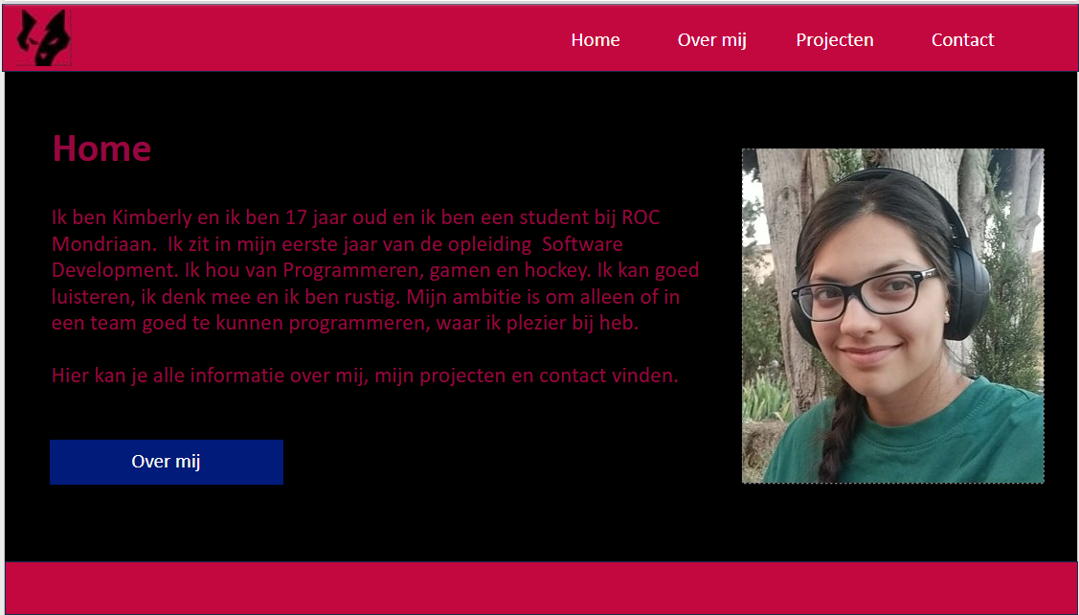

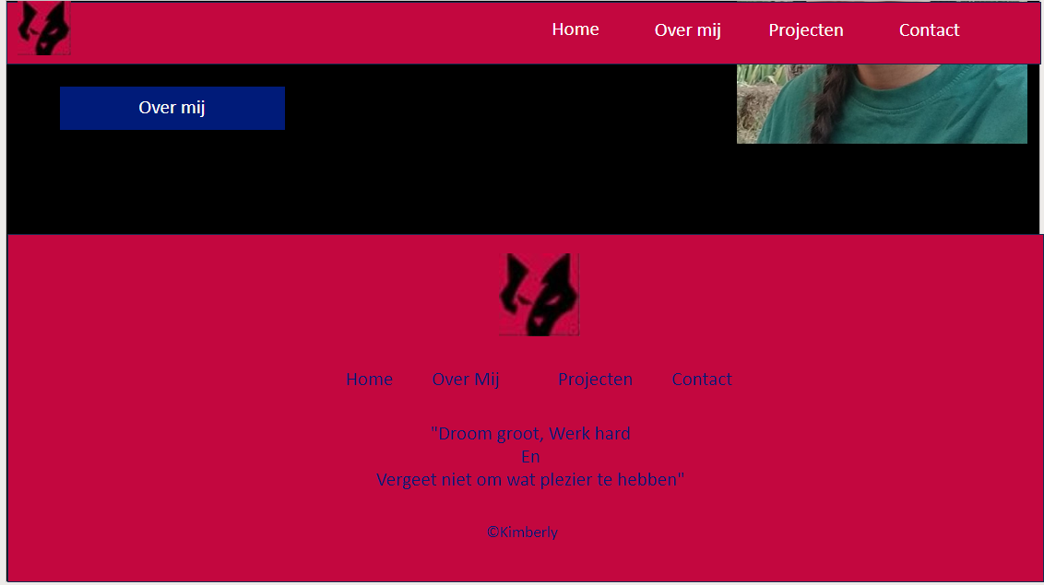

Over mij

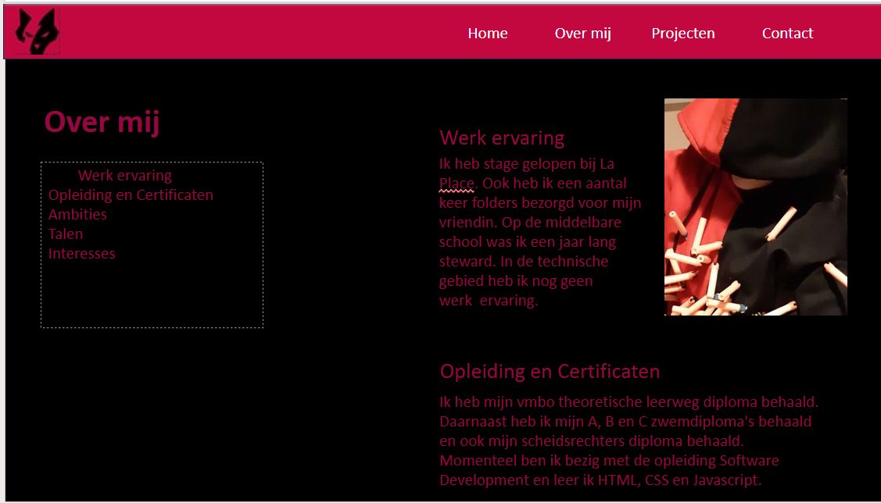

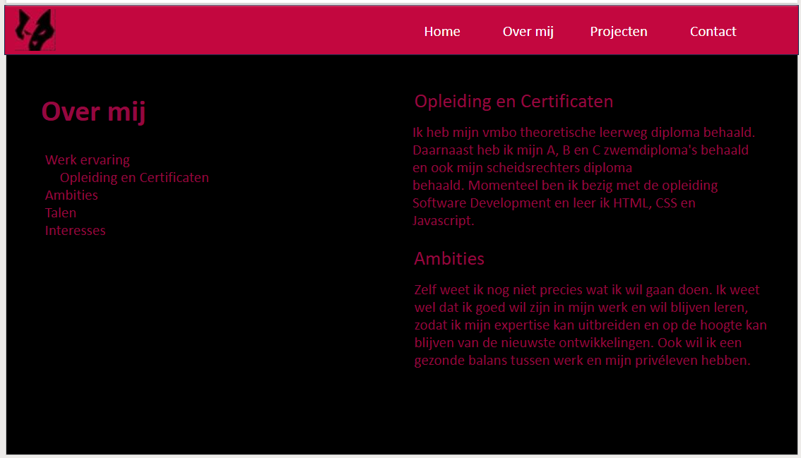

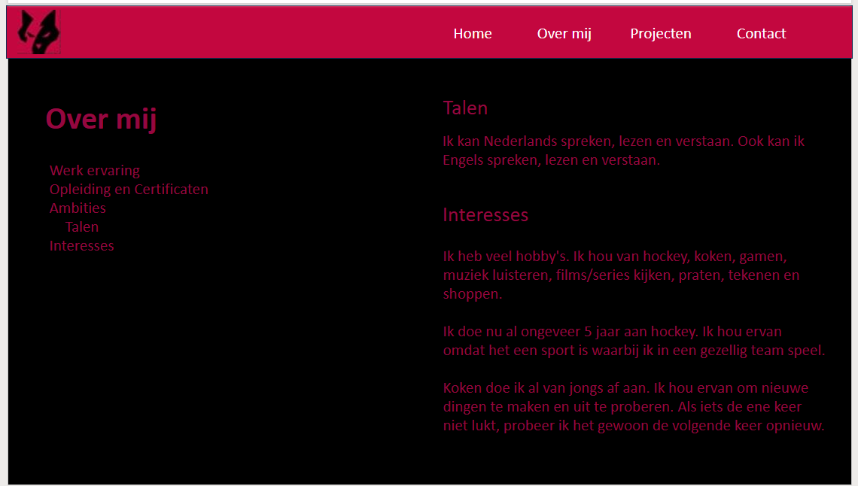

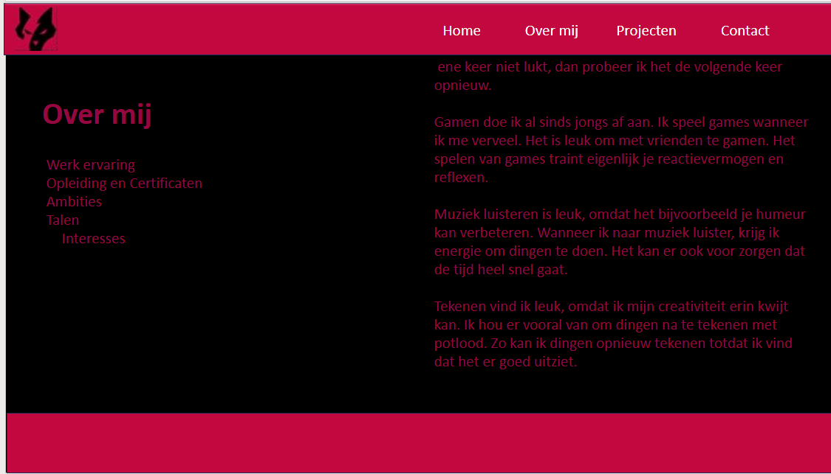

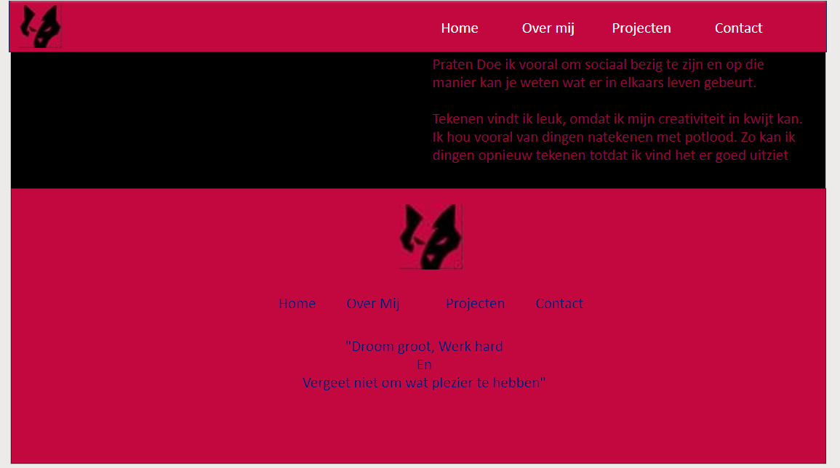

Project

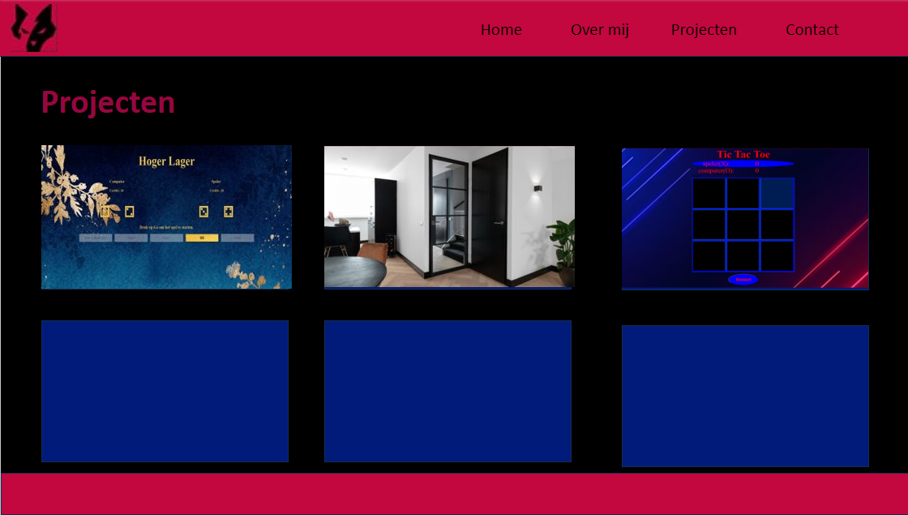

:hover

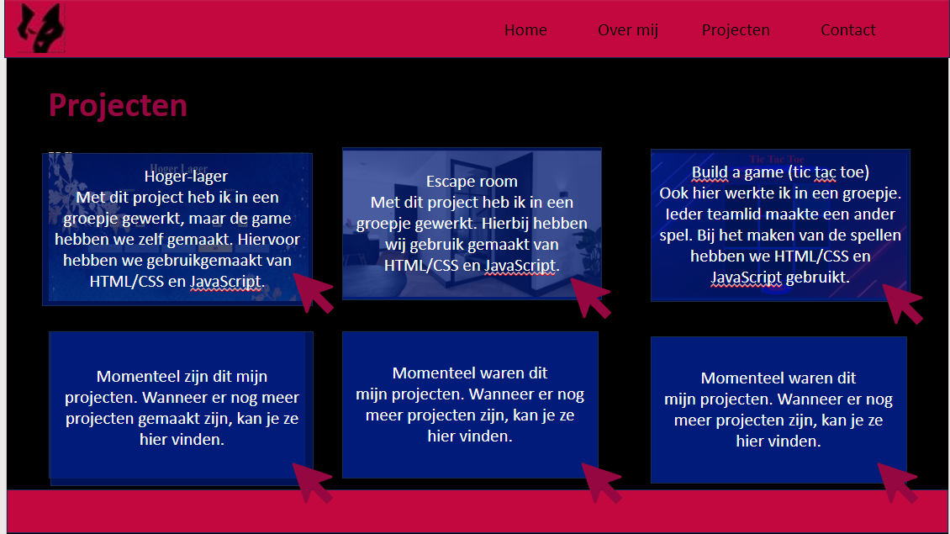

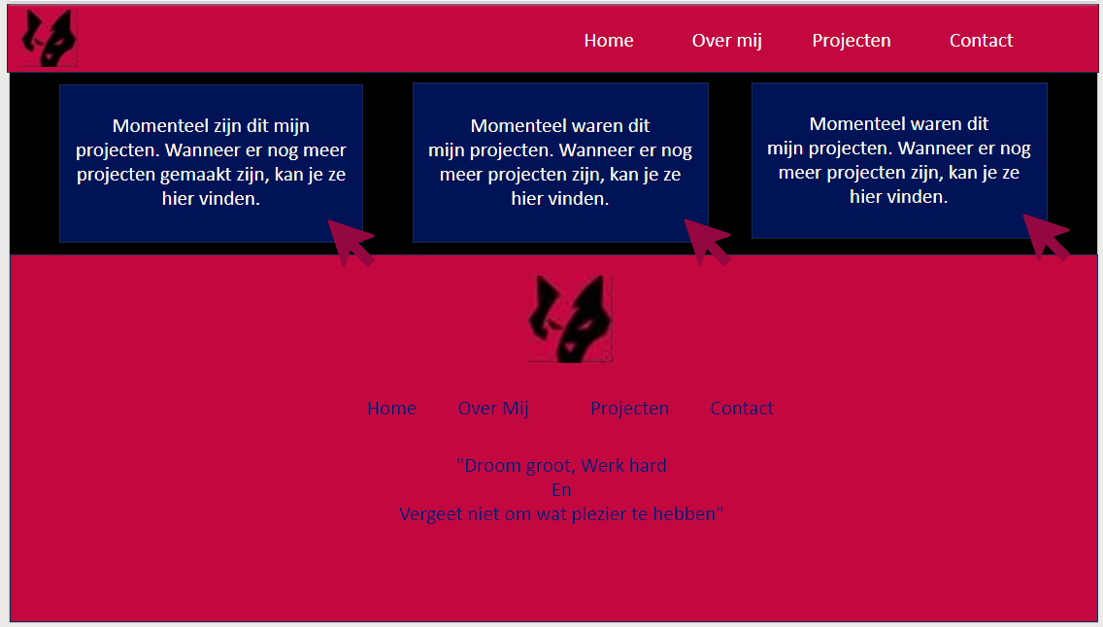

Contact

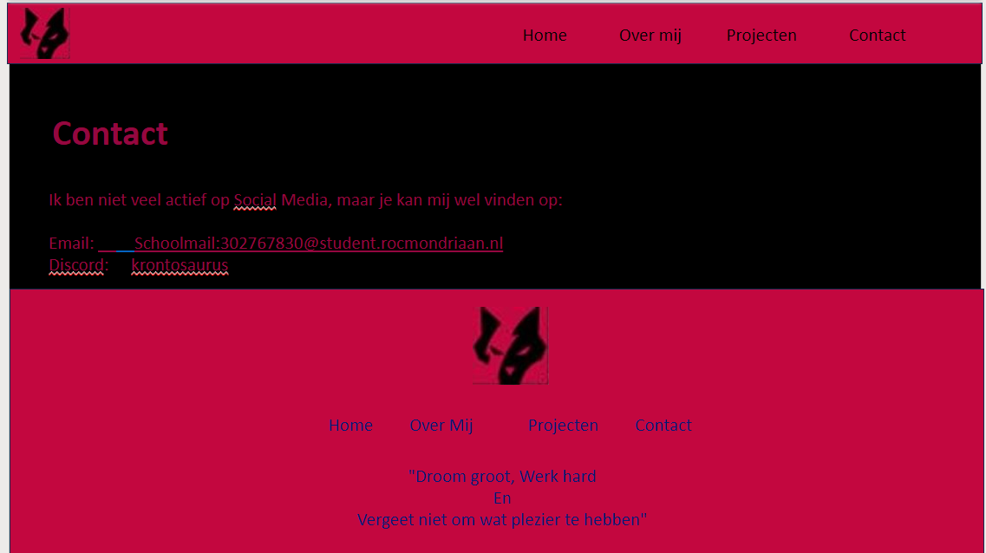

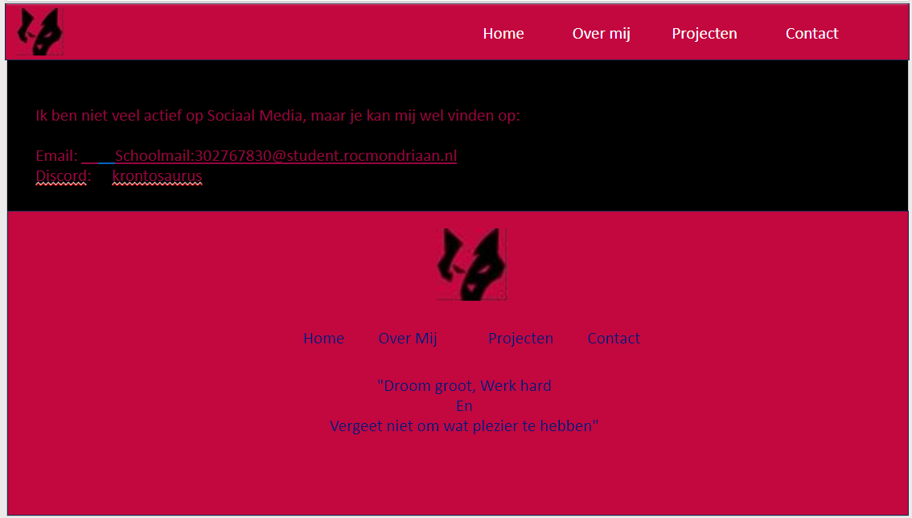

[Img map](https://studentrocmondriaan-my.sharepoint.com/:f:/r/personal/302767830_student_rocmondriaan_nl/Documents/img?csf=1&web=1&e=mjJRcz)